Facultad de Ciencias Económicas – Universidad de Buenos Aires
Actuación Profesional del Licenciado en Sistemas de Información
FAN DE PAN
COMPARACIÓN DE CUMPLIMIENTO Y EVALUACIÓN ECONÓMICA
Template 07 — Buenos Aires, 7 de noviembre de 2026
RESUMEN EJECUTIVO. Ayres IT es el proveedor recomendado: lidera los cuatro aspectos de la matriz ponderada (Funcional, Técnico, Proveedor y Económico) con 83,7 de 100 puntos, por delante de Maxirest (42,5) y Bistrosoft (38,6), y tiene el costo total estimado a 3 años más bajo entre los proveedores con cotización confirmada (~$207M contra ~$218M de Maxirest). Es además la opción de menor riesgo de implementación, porque ya es el POS que usan los locales de la red y no exige migrar el sistema de cobro. El único punto pendiente para cerrar del todo la comparación económica es conseguir una cotización formal de Bistrosoft para su costo de implementación y migración, hoy estimado por el equipo.
COMPARACIÓN DE CUMPLIMIENTO
0. Qué era importante para Fan de Pan
Antes de mirar los resultados, se recuerda la ponderación acordada con el sponsor (Matriz RFP, T-06). Para Alexis lo primero es que la solución se integre con lo que la red ya usa ("no es fácil migrar de proveedor"), después que resuelva el día a día, después el precio y por último el proveedor. Los criterios, las escalas y el tratamiento de la información faltante están en el Anexo C.
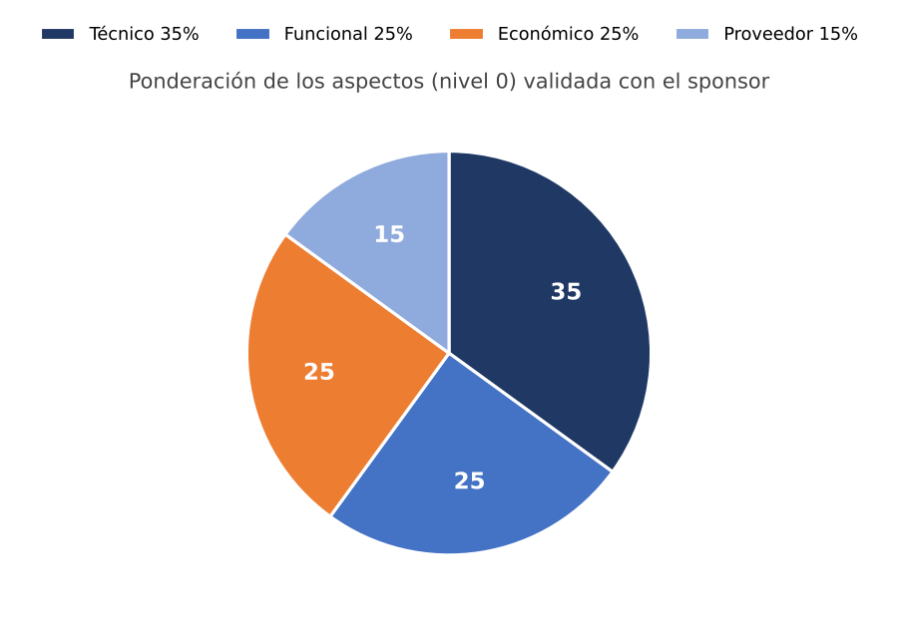
1. Análisis individual
Cada gráfico muestra, por aspecto, los puntos ponderados que obtuvo el proveedor (barra) y el máximo posible de ese aspecto (marca gris).
1.1 Ayres IT (ampliación de AyresPOS + AyresBoard + AyresERP) — 83.7 / 100 · cobertura 100%
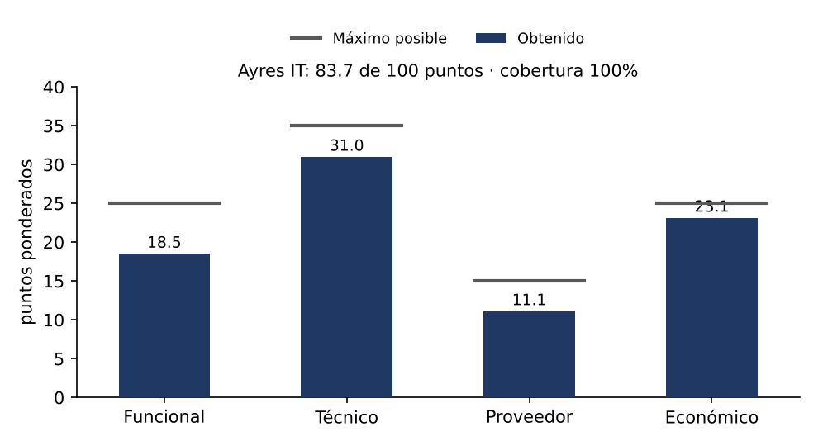
Qué explica el puntaje.
- Técnico (31.0 de 35, el aspecto que más pesa). La API es REST y está documentada. Es el POS que ya usan los ~45 locales, la integración con AyresPOS es nativa y no hay migración del sistema de cobro. El único punto pendiente es la automatización con PedidosYa (hoy manual, 25%).
- Funcional (18,5 de 25). Confirma la carga de costos de estructura, pero el CMV depende de que Pan Fresh cargue sus facturas (25%), y el canal formal, las alertas y la facilidad de uso están declarados pero no verificados en una demo.
- Proveedor (11,1 de 15). Fuerte por antigüedad y por ser ya el proveedor de la red. Pierde puntos por no tener SLA con tiempos comprometidos y por no informar la devolución de datos si termina el contrato.
- Económico (23.1 de 25). El abono real, confirmado por Administración de Ayres (Ludmila Gómez), es de $120.000–$125.000 + IVA por local al mes. Con la bonificación del 15% (el máximo del rango 5%–15% para redes de 30 a 40+ sucursales), para 45 locales el abono queda entre $4,59M y $4,78M por mes, dentro del tramo favorable de la escala (hasta $5.400.000). El costo de implementación es el informado por Administración: USD 2.500–4.000 para toda la red. La moneda y la actualización (pesos, ajuste mensual por IPC) y la bonificación por volumen están confirmadas al máximo.
1.2 Maxirest — 42.5 puntos obtenidos · cobertura 60%
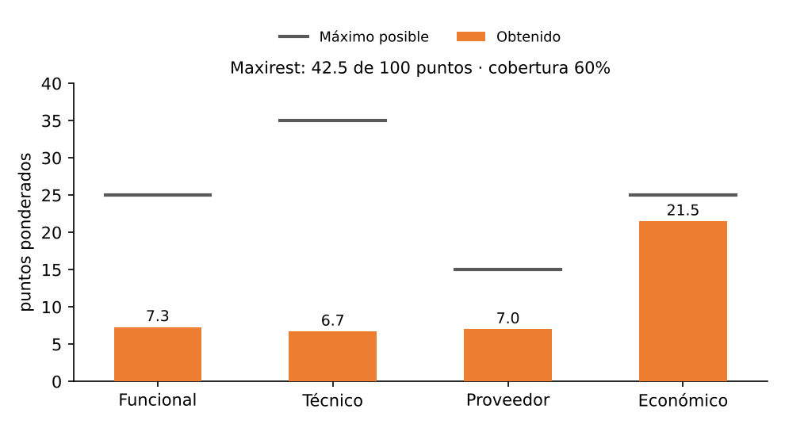
- Lo que se pudo verificar en Funcional, Técnico y Proveedor. Está desde 1991, tiene clientes de cadenas grandes (Havanna, Bonafide, Kentucky), integra PedidosYa de forma nativa, funciona sin conexión y publica un tablero multi-local con alertas generadas con IA.
- Económico (21.5 de 25, 86%). El abono real es de $66.750 por local al mes durante los meses 1 a 6 y $89.000 desde el mes 7, más un Centralizador BI para la casa matriz ($749.000/mes entre los meses 4 y 12, $1.070.000/mes desde el mes 13). En régimen estable son $5.075.000 por mes para toda la red, dentro del tramo favorable de la escala (hasta $5.400.000). La implementación está bonificada (100), las bonificaciones por volumen están claramente informadas (100) y Maxirest ajusta el precio por IPC a lo largo del tiempo, igual que Ayres (100). Pierde puntos solo porque no informa el costo de migrar el POS (0).
- Modalidad. Maxirest es SaaS, lo que confirma que no queda pendiente la condición del prefiltro 1 del T-05.
1.3 Bistrosoft — 38.6 puntos obtenidos · cobertura 60%
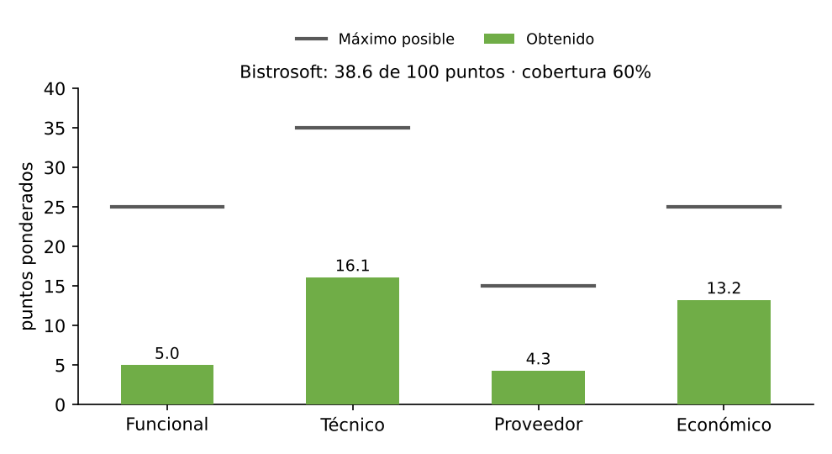
- Lo que se pudo verificar en Funcional, Técnico y Proveedor. Es 100% cloud, integra niveles de permiso por franquiciado (cumple el Must have REQ-DAT-04) y tiene un tablero centralizado de todas las sucursales. Es débil en Proveedor: el único caso de franquicia que publica es en México. Tiene muchos clientes en Argentina, mayormente cafés autónomos, pero como no se conocen las marcas ni hay casos verificables de cadenas o cafeterías tipo Fan de Pan, esto queda registrado como contexto a favor, no como evidencia formal.
- Económico (13.2 de 25, 53%). El abono real es $80.000 por local al mes, $3.600.000 para los 45 locales — el más bajo de los tres, dentro del tramo favorable de la escala (100). El costo de implementación puntúa 50 porque, aunque el equipo armó una estimación propia ($12,5M–$39,0M + IVA), no es una cotización confirmada por el proveedor. El costo de migrar el POS puntúa 0: la migración de datos maestros e historial de ventas, estimada en $12,6M–$28,2M + IVA, es un costo alto, no uno bajo. La moneda puntúa 0 porque mezcla pesos (el POS) con dólares (el módulo Odoo) sin una regla de actualización clara.
- Dependencia con Odoo. Varias funcionalidades por las que Bistrosoft puntúa bien hoy (carga de costos, CMV, resultado consolidado, alertas, canal, capacitación) dependen de una alianza con Odoo que recién arranca en 2027; sin Odoo, Bistrosoft no tiene ERP propio (no cubre contabilidad, finanzas ni RR.HH.). El criterio de la cátedra es comparar con los precios y funcionalidades actuales de Bistrosoft dejando esta limitación documentada, y se recomienda que Fan de Pan —como cliente de la consultora— confirme a principios de 2027 qué ofrece exactamente la alianza. La dependencia no resta puntaje.
2. Análisis comparativo
El gráfico compara a los tres proveedores en cada aspecto, como porcentaje del máximo de ese aspecto. Los tres cuentan con información económica real y comparable entre sí.
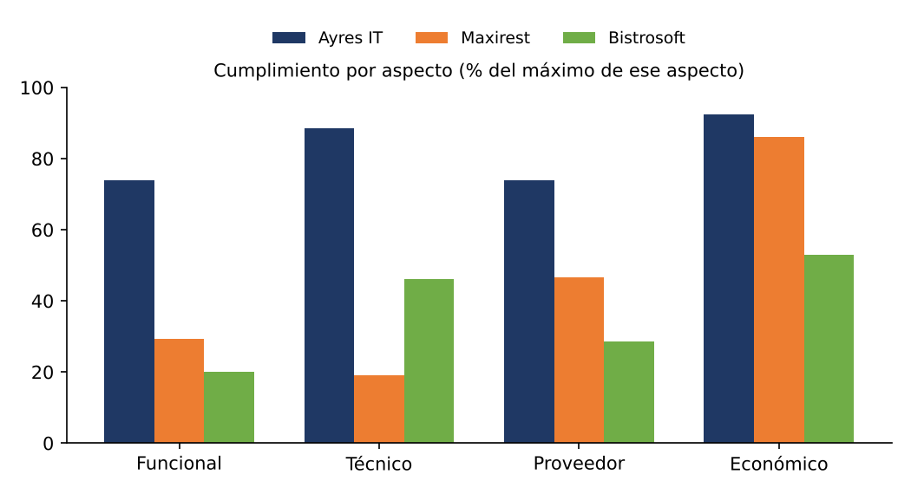
Aspecto (peso) | Ayres IT | Maxirest | Bistrosoft
Funcional (25%) | 18.5 pts · 74% | 7.3 pts · 29% | 5.0 pts · 20%
Técnico (35%) | 31.0 pts · 88% | 6.7 pts · 19% | 16.1 pts · 46%
Proveedor (15%) | 11.1 pts · 74% | 7.0 pts · 47% | 4.3 pts · 29%
Económico (25%) | 23.1 pts · 92% | 21.5 pts · 86% | 13.2 pts · 53%
Puntaje obtenido | 83.7 | 42.5 | 38.6
Cobertura de la información | 100% | 60% | 60%

El gráfico anterior compara a los tres proveedores lado a lado; este separa, dentro de cada barra, la porción cumplida de la brecha hasta el máximo de ese aspecto (base 100). Permite ver de un vistazo tanto quién superó a quién como cuánto le falta a cada uno frente a lo que pedía la RFP.
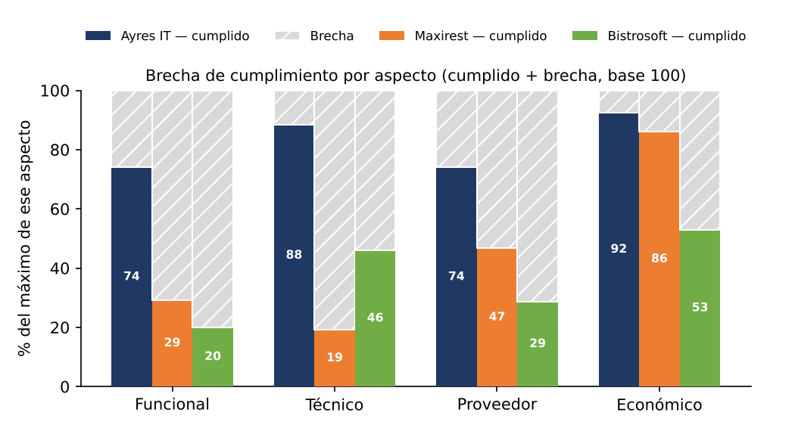

LECTURA. Ayres IT es el proveedor con más cobertura de información y el que mejor puntúa en Técnico, Funcional y Proveedor. En el aspecto Económico, Ayres (92%) y Maxirest (86%) quedan ambos en el tramo favorable del abono mensual, pero Ayres supera a Maxirest y a Bistrosoft en el resto de los ítems económicos (implementación y migración del POS). Con esto, Ayres IT lidera los cuatro aspectos de la matriz con 83,7 de 100 puntos, bien por delante de Maxirest (42,5) y Bistrosoft (38,6). Aun así, Ayres IT tiene una brecha de 16,3 puntos frente al máximo teórico, concentrada en Funcional (74% del máximo) y Proveedor (74%): el punto 2.1 detalla a qué responde esa brecha.
2.1 Riesgos y limitaciones
El equipo identificó limitaciones estructurales en las propuestas y definió un criterio para cada una, de modo que no queda ningún riesgo abierto para seguir con el T-08.
Proveedor | Riesgo / limitación y tratamiento
Maxirest | Modalidad confirmada como SaaS; no queda pendiente la condición del prefiltro 1 del T-05.
Ayres IT | Costo de implementación confirmado por Administración (USD 2.500–4.000 para toda la red) e incorporado a la evaluación económica. Modalidad confirmada como SaaS.
Bistrosoft | Varias funcionalidades puntuadas hoy (CMV, tablero, alertas, canal, capacitación) dependen de la alianza con Odoo (2027); sin Odoo, Bistrosoft no tiene ERP propio. Se compara con los precios y funcionalidades actuales, dejando esta limitación documentada; se recomienda que Fan de Pan confirme a principios de 2027 qué ofrece la alianza. No pondera en el puntaje.
3. Cashflow comparativo
La comparación económica incluye a los tres proveedores. Ayres IT y Maxirest tienen costo total confirmado con datos del proveedor. Bistrosoft aporta su abono mensual real ($3.600.000 para los 45 locales, confirmado en una reunión), pero su costo de implementación, migración de datos y hardware es una estimación propia del equipo (investigación de mercado, porque el proveedor no publica esos precios) — se muestra como rango, marcado en los gráficos como estimado y no confirmado por el proveedor. Todos los valores están en millones de pesos constantes de octubre de 2026, sin IVA, con Año 0 para la puesta en marcha y años 1 a 3 para los costos recurrentes. El tipo de cambio usado para convertir la implementación de Ayres (cotizada en USD) es de $1.570 por dólar (dólar oficial, Rava Bursátil, 2/11/2026).
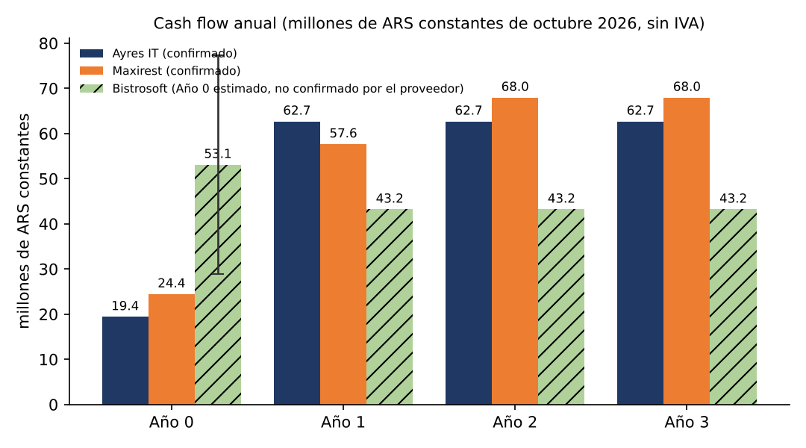
Lectura para Tesorería. Ayres IT termina más barato que Maxirest a 3 años: $207,4 millones contra $218,0 millones — unos $10,5 millones menos en total. Llegan ahí por caminos distintos: Ayres tiene un Año 0 bajo (~$19,4M) y un costo recurrente alto y plano desde el primer mes (~$63M/año). Maxirest tiene un Año 0 similar (~$24,4M) y un costo recurrente que arranca más bajo pero escala con las oleadas de migración, hasta estabilizarse en ~$68M/año desde el segundo año. La diferencia no es enorme (unos 5% del total a 3 años). Con la estimación propia del equipo, el costo total a 3 años de Bistrosoft ($158,5 a $206,9 millones, punto medio $182,7 millones) quedaría por debajo de los otros dos incluso en el escenario más caro. Tesorería no debería tomar esto como una ventaja de costo confirmada: es la proyección del propio equipo, no una cotización de Bistrosoft, y no incluye el descuento de cadena que probablemente se podría negociar en los otros dos proveedores tampoco. Antes de usarlo para decidir, hace falta una cotización real.
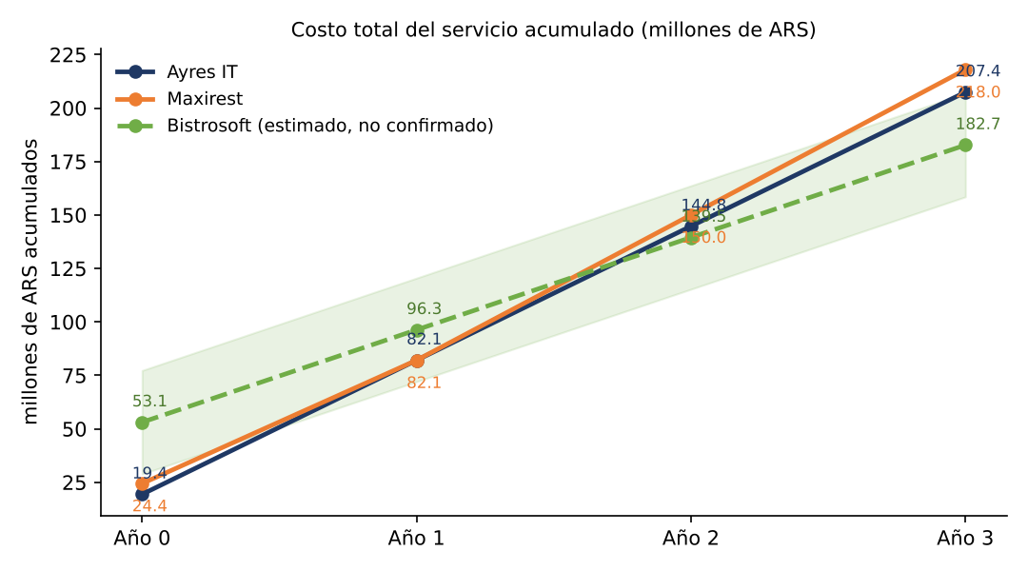
Pesos (ARS) | Ayres IT | Maxirest | Bistrosoft
Año 0 | 19.402.500 | 24.435.000 | 53.100.000 (est.)
Año 1 | 62.677.500 | 57.643.500 | 43.200.000
Año 2 | 62.677.500 | 67.950.000 | 43.200.000
Año 3 | 62.677.500 | 67.950.000 | 43.200.000
CTS 3 años | 207.435.000 | 217.978.500 | 182.700.000 (est.)
Bistrosoft: Año 0 y CTS son el punto medio de un rango estimado ($28.900.000 a $77.300.000 en Año 0, por la implementación y migración de datos), no una cotización del proveedor. El abono recurrente ($3.600.000/mes, $43.200.000/año) sí es real, de una reunión con el proveedor. Ver Anexo B.
COSTO INICIAL (PUESTA EN MARCHA)
Se carga al proyecto todo gasto que dispara la incorporación del software, aunque no lo cobre el proveedor. Los valores unitarios son supuestos del equipo (Anexo B).
1–4. Conformación de equipos, Software, Hardware, Seguridad
Conformación de equipos, hardware y seguridad. Conformación de equipos: $10.200.000 Ayres, $13.400.000 Maxirest. Hardware: $0 para los dos. Seguridad: $800.000 para los dos. Bistrosoft no tiene línea de conformación de equipos ni de seguridad informada por separado: su Año 0 son solo implementación, migración y hardware (punto 2 y 3 de abajo).
2. Software.
- Ayres IT: Administración informó una implementación de USD 2.500–4.000 para toda la red (≈ $3.925.000 a $6.280.000, punto medio $5.102.500, al tipo de cambio del Anexo B), más $1.500.000 de automatización de PedidosYa (a cotizar, supuesto del equipo). Total Software Ayres: $6.602.500.
- Maxirest: la consultoría de implementación está bonificada por el proveedor. Se suma la migración de datos ($2.400.000, 60h). Total Software Maxirest: $2.400.000.
- Bistrosoft: estimación propia del equipo, a partir de investigación de mercado: implementación $12.500.000 a $39.000.000, migración de datos maestros $4.700.000 a $9.400.000, migración de historial de ventas $7.900.000 a $18.800.000, más 15% de contingencia ($3.800.000 a $10.100.000). Total Software Bistrosoft: $28.900.000 a $77.300.000. No es una cotización del proveedor.
5. Otros costos iniciales
Talleres de co-diseño ($500.000, igual para Ayres y Maxirest), capacitación de salón en el POS nuevo solo para Maxirest ($4.500.000) y contingencia del 10% sobre el costo inicial de cada uno. Para Bistrosoft no hay información de talleres ni capacitación inicial separada; la contingencia del 15% ya está incluida en el total de Software de arriba.
Costo inicial (ARS) | Ayres IT | Maxirest | Bistrosoft
1. Conformación de equipos | 10.200.000 | 13.400.000 | —
2. Software (implementación + migración) | 6.602.500 | 2.400.000 | 28.900.000–77.300.000 (est.)
3. Hardware | 0 | 0 (con riesgo) | 0 (supuesto: PC actuales compatibles)
4. Seguridad | 800.000 | 800.000 | —
5. Otros costos | 1.800.000 | 7.835.000 | —
Subtotal Año 0 | 19.402.500 | 24.435.000 | 28.900.000–77.300.000 (est.)
COSTOS RECURRENTES
1. Mantenimiento y soporte
No corresponde el 15–22% anual sobre licencia del modelo on-premise, porque los dos son SaaS: el mantenimiento y el soporte básico vienen dentro del abono.
- Ayres IT: abono real $4.590.000 a $4.781.250 por mes + IVA (punto medio $4.685.625). × 12 = $56.227.500 por año.
- Maxirest: abono real escalonado por oleadas de migración: $48.793.500 en el Año 1 (promoción + ramp-up), estabilizándose en $60.900.000 por año desde el Año 2, el precio real y escalonado informado por el proveedor.
- Bistrosoft: abono real y plano de $3.600.000 por mes, $43.200.000 por año, confirmado en una reunión con el proveedor. Sin confirmación de ajuste por IPC (a diferencia de Ayres y Maxirest), así que se asume constante los 3 años — si Bistrosoft también ajusta por inflación, el costo recurrente real sería mayor al proyectado.
2. Actualización de hardware, 3. Capacitación y 4. Certificaciones: $0 para Ayres y Maxirest en actualización y certificaciones; $600.000 Ayres y $1.200.000 Maxirest en capacitación; sin información para Bistrosoft. 5. Otros costos recurrentes: dedicación interna del referente funcional, $5.850.000 para Ayres y Maxirest; convivencia con AyresPOS, solo Maxirest y solo el Año 1, $1.800.000; sin información para Bistrosoft.
RETORNO DE INVERSIÓN
Queda armada la fórmula para que Fan de Pan la complete cuando tenga la línea base de los 5 pilotos (hito H-B3 del T-05): ROI (3 años) = (Beneficio acumulado − CTS) ÷ CTS.
PUNTO DE EQUILIBRIO — no representa un riesgo financiero para Fan de Pan. El costo actual del POS que paga Fan de Pan es de $120.000/local/mes (confirmado por el sponsor). Con el CTS incremental real (CTS menos lo que ya paga hoy, $4.320.000 en 36 meses), cada uno de los 45 locales necesita mejorar su utilidad en aproximadamente $125.380 por mes con Ayres IT, o $131.888 por mes con Maxirest (con la estimación propia de Bistrosoft, entre $95.173 y $125.049), solo para que el proyecto empate (ROI = 0) en 3 años. Según el sponsor, los locales de Fan de Pan tienen margen de rentabilidad suficiente como para que esta diferencia no cambie la decisión. Se deja el cálculo como referencia informativa.
OBSERVACIONES DEL EQUIPO
CONCLUSIÓN — Ayres IT es la opción recomendada. Ayres IT lidera los cuatro aspectos de la matriz (Funcional, Técnico, Proveedor y Económico) con 83,7 de 100 puntos, muy por delante de Maxirest (42,5) y Bistrosoft (38,6), y tiene además el costo total a 3 años más bajo entre los proveedores con cotización confirmada por el proveedor (~$207M contra ~$218M de Maxirest). No hay que elegir entre cobertura y precio: Ayres ofrece las dos cosas.
RIESGO — no queda ningún riesgo estructural abierto para avanzar al T-08. Maxirest tiene su modalidad SaaS confirmada; Ayres IT tiene su costo de implementación y su modalidad SaaS confirmados. Sobre Bistrosoft —qué puede ofrecer hoy sin depender de la alianza con Odoo (2027)—, el equipo compara con los precios y funcionalidades actuales de Bistrosoft, deja documentado que sin Odoo no tiene ERP propio, y recomienda que Fan de Pan confirme en 2027 qué ofrece la alianza.
PUNTO DE VISTA DEL EQUIPO. Ayres IT es la opción que mejor cumple en cobertura, es la de menor riesgo de implementación (es el único que no exige migrar el sistema de cobro de los 45 locales) y también la de menor costo total a 3 años entre los proveedores con cotización confirmada. Con la estimación propia que armó el equipo, Bistrosoft podría terminar costando menos que los otros dos ($158,5M a $206,9M contra $207,4M de Ayres) — pero el equipo no cambia la recomendación por esto: es una proyección propia, no una cotización del proveedor, y aunque el costo fuera menor, Bistrosoft sigue muy por debajo en Funcional, Técnico y Proveedor (38,6 puntos contra 83,7 de Ayres). Un costo más bajo no compensa una cobertura funcional y técnica muy por detrás. Antes de dar la comparación económica por cerrada del todo, conviene conseguir una cotización real de implementación y migración de Bistrosoft.
PENDIENTES. El único punto pendiente es conseguir una cotización real de Bistrosoft para su costo de implementación, migración de datos y hardware, hoy estimado por el equipo a partir de investigación de mercado.
PRÓXIMO PASO SUGERIDO. El paso que más puede cambiar la conclusión económica es conseguir por escrito (mail o nota formal) una cotización real de Bistrosoft para implementación, migración de datos y hardware — si resulta parecida a la estimación propia del equipo, Bistrosoft pasaría a ser el más barato de los tres, aunque seguiría último en puntaje total. Recién después de eso tiene sentido invertir tiempo en una prueba acotada con el o los proveedores que sigan en carrera.
ANEXOS
Anexo A — Matriz de puntuación (nivel 2)
Peso global = aspecto × categoría × ítem (Matriz RFP, T-06). "—" = el proveedor no respondió ese punto puntual de la RFP (no suma ni resta); 0 = respondió pero no cubrió ese punto.
ID | Ítem | Peso global | Ayres IT | Maxirest | Bistrosoft
1.1.1 | Formulario estándar de costos | 3.50% | 75 | 75 | 0
1.1.2 | CMV autocompletado desde compras | 2.63% | 25 | 75 | 0
1.1.3 | Facilidad de uso no técnica | 2.63% | 75 | — | —
1.2.1 | Resultado y cashflow consolidado | 4.38% | 100 | 25 | 25
1.2.2 | Tablero comparativo por KPI | 4.38% | 75 | 75 | 75
1.3.1 | Canal formal con planes de acción | 4.50% | 75 | — | —
1.3.2 | Alertas por desvío | 3.00% | 75 | 75 | —
2.1.1 | Integración con AyresPOS | 9.45% | 100 | — | —
2.1.2 | Integración con PedidosYa | 3.94% | 25 | 100 | 100
2.1.3 | API abierta y documentada | 2.36% | 100 | — | —
2.2.1 | Aislamiento por franquiciado | 7.96% | 100 | — | 100
2.2.2 | Registro de auditoría | 4.29% | 75 | — | —
2.3.1 | Diseño mobile-first | 4.20% | 100 | — | 100
2.3.2 | Funcionamiento sin conexión | 2.80% | 100 | 100 | —
3.1.1 | Implementaciones en cadenas/franquicias | 3.00% | 100 | 75 | 25
3.1.2 | Casos en panaderías | 1.20% | 100 | — | —
3.1.3 | Años en el mercado | 1.80% | 100 | 100 | —
3.2.1 | Presencia y soporte local | 3.00% | 100 | 100 | 75
3.2.2 | SLA | 3.00% | 25 | — | —
3.3.1 | Implementación y capacitación | 1.80% | 75 | — | 75
3.3.2 | Continuidad y devolución de datos | 1.20% | 0 | — | —
4.1.1 | Abono mensual para ~45 locales | 8.75% | 100 | 100 | 100
4.1.2 | Costos adicionales | 3.75% | 50 | 100 | 50
4.2.1 | Costo de implementación | 5.25% | 100 | 100 | 50
4.2.2 | Costo de migrar el POS (EX1) | 3.50% | 100 | 0 | 0
4.3.1 | Moneda y actualización | 2.25% | 100 | 100 | 0
4.3.2 | Bonificaciones por volumen y aperturas | 1.50% | 100 | 100 | 0
 |  | Ayres IT | Maxirest | Bistrosoft
Puntaje obtenido | 100% | 83.7 | 42.5 | 38.6
Cobertura de la información |  | 100% | 60% | 60%
Anexo B — Supuestos de la evaluación económica
- Pesos constantes de octubre de 2026, sin IVA. Año 0 = puesta en marcha; años 1 a 3 = recurrentes.
- Hora de consultor o analista externo: $40.000. Costo empresa mensual de un administrativo con cargas: $1.800.000 (× 13 por año con SAC).
- Tipo de cambio para convertir cifras en USD (implementación de Ayres): $1.570 por dólar, dólar oficial, Rava Bursátil, 2/11/2026 — es un supuesto del equipo, a confirmar contra el tipo de cambio vigente al momento de contratar.
- Ayres IT: abono real $120.000–$125.000 + IVA por local al mes (Administración, Ludmila Gómez, 3/11), con bonificación confirmada del 15% (el máximo del rango 5%–15% para redes de 30 a 40+ sucursales). Implementación: USD 2.500–4.000 para toda la red — la RFP decía sin costo, pero el equipo tomó como definitivo el valor de Administración. API confirmada como REST y documentada. Automatización de PedidosYa estimada en $1.500.000, a cotizar.
- Maxirest: precio real escalonado por local ($66.750/mes meses 1–6, $89.000/mes desde el mes 7) más Centralizador BI para la casa matriz ($749.000/mes meses 4–12, $1.070.000/mes desde el mes 13), que también se ajusta por IPC a lo largo del tiempo. Implementación bonificada. Migración de datos: $2.400.000 (60h). Modalidad confirmada como SaaS.
- Bistrosoft: abono confirmado de $80.000 por local al mes ($3.600.000 para la red), de una reunión, no de una respuesta formal a la RFP. Costo de implementación ($12,5M–$39,0M), migración de datos maestros ($4,7M–$9,4M), migración de historial de ventas ($7,9M–$18,8M) y 15% de contingencia ($3,8M–$10,1M): estimación propia del equipo (documento del 7/11, investigación de mercado), no una cotización del proveedor. Hardware: $0, por el supuesto de que las PC/impresoras/lectoras/cajones actuales son compatibles.
- Costo actual de referencia (lo que Fan de Pan ya paga por el POS): confirmado por el sponsor el 7/11 en $120.000/local/mes (reemplaza el supuesto anterior de $150.000). Usado para calcular el punto de equilibrio.
- El piloto lo paga Fan de Pan (confirmado por el sponsor el 19/10); el abono cuando se implementa toda la red también lo paga la casa matriz (confirmado por el sponsor el 7/11).
Anexo C — Criterios de puntuación
- Funcional y Técnico: cumple nativamente 100 · cumple con desarrollo rápido y sin costo extra 75 · cumple parcialmente 25 · no cumple 0.
- Proveedor: cumple con evidencia 100 · sin evidencia completa 75 · parcial 25 · no cumple o no informa en su respuesta 0.
- Económico: abono mensual hasta $5.400.000 para los 45 locales 100 · entre $5.400.000 y $6.500.000, 50 · más de $6.500.000, 0. Para los demás ítems económicos: sin costo o condición clara 100 · a cotizar o parcial 50 · costo alto o no informado en su respuesta 0.
- Información faltante: si un proveedor no respondió un punto, el ítem queda vacío ("—") y no suma ni resta. Si respondió pero no informó ese punto puntual, vale 0.
Anexo D — Fuentes
- Ayres IT: respuestas a la RFP, ficha del T-05, y mail de Administración (Ludmila Gómez, Ayres IT).
- Maxirest y Bistrosoft: respuesta formal a la RFP, reuniones, e información pública (hoja "Relevamiento", T-06).
- Validaciones del sponsor y Matriz RFP (T-06).
- Estimación de costos de implementación, migración de datos y hardware de Bistrosoft: documento propio del equipo, con precios de lista públicos de Bistrosoft Argentina (noviembre 2026) e investigación de mercado — no es una cotización del proveedor.
- Confirmaciones del sponsor: umbrales de la escala Económica del ítem 4.1.1, costo actual del POS ($120.000/local/mes), quién paga el abono de toda la red (la casa matriz) y que el punto de equilibrio no es un riesgo financiero.
- Criterio de la cátedra para evaluar la dependencia de Bistrosoft con Odoo: comparar con sus precios y funcionalidades actuales, aclarando que sin Odoo no tiene ERP.
- Tipo de cambio: dólar oficial, Rava Bursátil, cierre del 2/11/2026 ($1.565), redondeado a $1.570 para los cálculos.
- Clases de la cátedra: matriz ponderada, evaluación económica, RFP y contratación, visualización y recomendación.
07-Comparacion_de_Cumplimiento_y_Evaluacion_Economica — Fan de Pan

